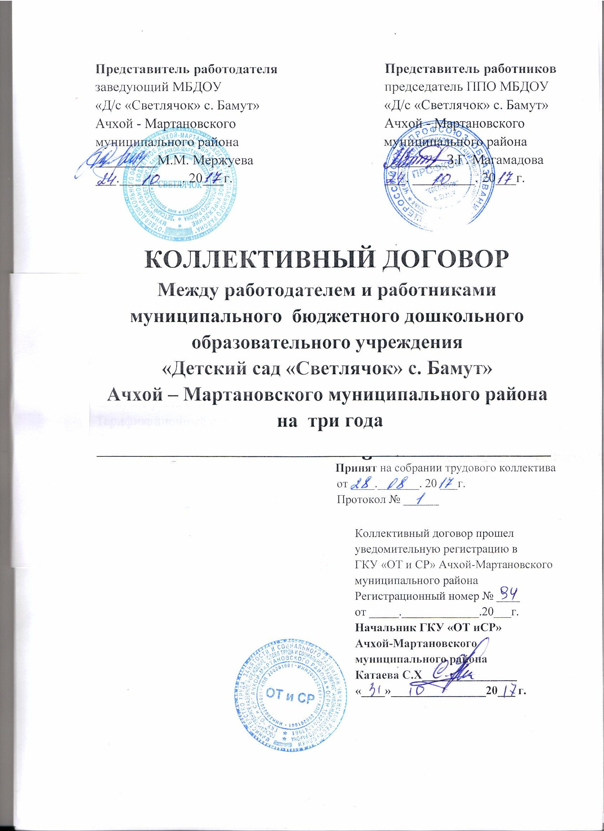

Содержание:

- Организация и повышение эффективности образовательной деятельности.
- Участие работников и профкома в управлении организацией.
- Оплата труда.
- Гарантия занятости.
- Рабочее время и время отдыха.
- Условия и охрана труда.
- Обеспечение условий деятельности профсоюзной организации, выборного профсоюзного органа.
- Контроль над выполнением коллективного договора и ответственности за нарушение законодательства о коллективных договорах.
- Порядок рассмотрения споров в процессе реализации коллективного договора.
- Сроки действия, порядок внесения изменений и дополнений в коллективный договор.

Приложения:

- Правила внутреннего трудового распорядка
- График работы сотрудников
- График отпусков сотрудников детского сада
- Перечень профессий, работники которых обеспечиваются спецодеждой и моющими средствами
- Соглашение по охране труда
- Штатное расписание
- Тарификационный список
- Положение о премировании, надбавках и материальном стимулировании работников
- Протокол

ОБЩИЕ ПОЛОЖЕНИЯ

Коллективный договор является правовым актом, регулирующим социально-трудовые отношения работников и работодателя. Коллективный договор составлен в соответствии с Трудовым Кодексом РФ, Законом "Об образовании", Законом РФ "О профессиональных союзах", Законом РФ "О коллективных договорах и соглашениях", Уставом ДОУ. Договор направлен на регулирование социально-трудовых, профессиональных отношений между работодателем и работниками сада на сохранение социального мира в организации.
Коллективный договор заключается между работодателем в лице заведующей государственным дошкольным образовательным учреждением «Детский сад «Светлячок» с. Бамут», именуемым в дальнейшем ДОУ Мержуевой Марет Майрбековны с одной стороны, и работниками в лице председателя профсоюзного комитета ДОУ Магамадовой Зареты Гиланиевны.
Предметом настоящего договора являются дополнительные положения об улучшении условий труда и его оплаты, социального и жилищного обслуживания работников, гарантий и льгот, предоставляемых работодателем.
Лица, вновь поступающие на работу, должны быть ознакомлены с действующим коллективным договором.
Работодатель и профсоюзный комитет признают и уважают права каждой из сторон и добросовестно выполняют свои обязательства.

I . ОРГАНИЗАЦИЯ И ПОВЫШЕНИЕ ЭФФЕКТИВНОСТИ ОБРАЗОВАТЕЛЬНОЙ ДЕЯТЕЛЬНОСТИ

Основные задачи - обеспечение четко налаженной учебно-воспитательной работы детского сада, внедрение научно-обоснованных форм организации управления, оперативного и действенного внутреннего инспектирования, коррекционного педагогического воздействия на обучающихся с особыми образовательными потребностями, материальная заинтересованность работников. В целях выполнения поставленных задач
Работодатель обязуется (ст. 22 ТК):
- признать и принять на себя обязательства трехстороннего соглашения (между работодателем, работниками и Профсоюзным Комитетом);
- принимать локальные нормативные акты, содержащие нормы трудового права, в соответствии с законами и иными нормативными правовыми актами Российской Федерации и Чеченской Республики, коллективным договором, учитывая мнение профсоюзного комитета (по согласованию с профкомом) (ст. 8 ТК);
- вопросы трудовых отношений с работниками осуществлять в соответствии с Правилами внутреннего трудового распорядка (приложение 1), Трудовым Кодексом и другими актами законодательства;
- своевременно вносить изменения в Правила внутреннего трудового распорядка. Устав детского сала, должностные обязанности при изменении условий труда и требований законодательства;
- обязательно знакомить принимаемых на работу сотрудников с коллективным договором, должностными инструкциями и другими локальными актами;
- обеспечивать занятость работников;
- создавать условия, необходимые для обеспечения образовательной деятельности работников;
- предоставлять работникам работу, обусловленную трудовым договором;
- выплачивать в полном размере причитающуюся работникам заработную плату в сроки, установленные коллективным договором;
- гарантировать работникам определенный уровень заработной платы и льгот, обеспечивающих удовлетворительный уровень жизни;
- обеспечивать безопасность труда и условия, отвечающие требованиям охраны и гигиены труда;
- обеспечивать работников оборудованием, инструментами и иными средствами, необходимыми для исполнения ими трудовых обязанностей;
- вести коллективные переговоры, а также заключать коллективный договор; - предоставлять профсоюзному комитету полную и достоверную информацию, необходимую для заключения коллективного договора и контроля над их выполнением;
- рассматривать представления профсоюзного комитета о выявленных нарушениях законов и иных нормативных правовых актов, содержащих нормы трудового правя, принимать меры по их устранению и сообщать о принятых мерах;
- создавать условия, обеспечивающие участие работников в управлении учреждением;
- обеспечивать бытовые нужды работников, связанные с исполнением ими трудовых обязанностей;
- осуществлять обязательное страхование работников;
- возмещать вред, причиненный работникам в связи с исполнением ими трудовых обязанностей, а также компенсировать моральный вред в порядке и
на условиях, которые установлены Трудовым Кодексом и нормативными правовыми актами.

Профсоюзный комитет обязуется (ст. 370 ТК):
- предоставлять, отстаивать и защищать права и интересы членов профсоюза, в т. ч. при их обращениях в Комиссии по трудовым спорам и
- судебные органы, по вопросам возмещения вреда, причиненного их здоровью на производстве;
- осуществлять контроль над соблюдением работодателем трудового законодательства и иных нормативных актов, содержащих нормы трудового права, выполнение коллективного договора;
- проводить независимую экспертизу условий труда и обеспечения безопасности сотрудников и воспитанников;
- принимать участие в расследовании несчастных случаев на рабочем месте;
предъявлять работодателю требования о приостановке работ в случаях непосредственной угрозы жизни и здоровью работников;
- направлять работодателю представления об устранении выявленных нарушений законов и иных нормативных правовых актов, содержащих нормы трудового права, обязательные для рассмотрения;
- осуществлять проверку состояния условий и охраны труда, выполнения обязательств работодателем, предусмотренных коллективным договором;
- принимать участие в работе комиссии по приему в эксплуатацию здания детского сада к новому учебному году;
- принимать участие в рассмотрении трудовых споров, связанных с нарушением законодательства об охране труда обязательств, предусмотренных коллективным договором, а также с изменениями условий труда;
- обращаться в соответствующие органы с требованием о привлечении к ответственности лиц, виновных в нарушении законов и иных актов, содержащих нормы трудового права;
- постоянно информировать членов первичной профсоюзной организации о работе профкома, событиях профсоюзной жизни;
- оказывать помощь в получении консультаций, связанных с работой, ее условиями, в решении социально-бытовых проблем;
- представлять интересы работников, которые по каким-либо причинам вышли из профсоюза или не состоявшие в профсоюзе, в ходе коллективных переговоров, заключения коллективного договора, внесения изменений и дополнений в коллективный договор и контроль над его выполнением.

Работники обязуются (ст. 21 ТК):
- добросовестно выполнять свои трудовые обязанности, возложенные трудовым договором;
- соблюдать правила внутреннего трудового распорядка организации;
- соблюдать трудовую дисциплину;
- выполнять установленные нормы труда;
- соблюдать требования по охране труда и обеспечению безопасности труда;
- бережно относиться к имуществу детского сада;
- незамедлительно сообщать работодателю о возникновения ситуации, представляющей угрозу жизни и здоровью людей, сохранности имущества.

II . УЧАСТИЕ РАБОТНИКОВ И ПРОФКОМА В УПРАВЛЕНИИ ОРГАНИЗАЦИЕЙ

Стороны обязуются:
-проводить взаимные консультации по социально-трудовым вопросам и связанным с ними экономическими вопросами работников детского сада по вопросам принятия локальных нормативных актов, содержащих нормы трудового права.

Работодатель обязуется:
- учитывать мнение профкома в случаях, предусмотренных Трудовым Кодексом и коллективным договором;
- предоставлять профкому информацию по вопросам, непосредственно затрагивающим интересы работников;
- обсуждать с профкомом вопросы о работе сада, принимать предложения от профкома по ее совершенствованию;
- в состав аттестационной комиссии в обязательном порядке включать представителей профкома (ст. 82 ТК);
- способствовать широкому доступу работников к информации о ходе дел в образовательном учреждении, к участию в управлении и контроле; информировав работников о возможных планах развития и перспективах организации;
- проводить профессиональную подготовку, переподготовку и повышение квалификации работников.

Профком обязуется:
- проводить работу с трудовым коллективом, направленную на укрепление трудовой дисциплины, формирование чувства ответственности, развитие творческой инициативы и других форм активного участия работников в жизни МОУ детского сада.

III . ОПЛАТА ТРУДА

Работодатель обязуется:
- производить оплату труда согласно разрядам и тарифным коэффициентам ЕТС (Постановление Правительства Российской Федерации N 795 от 14.10.92 г. постановление Министерства труда РФ N 46 от 17.08.95 г. приказа Министерства образования РФ N 463/1268 от 31.08.95 г.), в соответствии со штатным расписанием, установленного разряда и фактически отработанного времени (приложение 6);
- выплату заработной платы, в соответствии ст.136 ТК РФ производить 2 раза в месяц (аванс до 15 числа и основная заработная плата до 27 числа каждого месяца);
- в случае задолженности по оплате труда (ст. 236 ТК): работодатель обязан выплатить заработную плату с уплатой процентов (денежной компенсации) в размере не ниже 1/300 действующей в это время ставки рефинансирования ЦБ Российской Федерации от невыплаченных в срок сумм, за каждый день задержки, начиная со следующего дня после установленного срока выплаты по день фактического расчета включительно;
- в случае задержки выплат заработной платы по день фактического расчет включительно;
- в случае задержки выплаты заработной платы на срок более 15 дней работник имеет право, известив работодателя в письменной форме приостановить работу на весь период до выплаты задержанной суммы (ст. 142 ТК);
- гарантирует первоочередность выплаты заработной платы перед остальными платежами в соответствии с действующим законодательством и нормативными актами;
- составлять сводные ведомости тарификации педагогических и руководящих работников на 1 сентября и согласовывать с профкомом (приложение 7);
- своевременно в течение учебного года устанавливать педагогическим работникам новые ставки заработной платы в связи с изменением у них рабочего стажа, квалификации, образования, званий по итогам аттестации;
обязательно оплачивать работу, выполненную с согласия работника сверх установленной должностными обязанностями (Положение о премировании, надбавках и стимулировании работников, согласованное с профсоюзным комитетом), или предоставлять отгулы (приложение 8);

Профком обязуется:
- организовывать общественный профсоюзный контроль, направленный на ликвидацию просроченной задолженности по оплате труда;

за несвоевременную выплату заработной платы может:

а) потребовать в соответствии ст. 30 Закона "О профессиональных союзах, их правах и гарантиях деятельности" привлечения работодателя к дисциплинарной ответственности;
б) обратиться в органы Рострудинспекции с предложением привлечь к административной ответственности (штрафу) должностных лиц за невыполнение или нарушение коллективного договора (ст.ст. 41-3, 210 Кодекса РСФСР об административных правонарушениях);
в) вести переговоры с работодателем в целях урегулирования разногласий между работодателем и трудовым коллективом (ст. 372 ТК):
г) по собственной инициативе или по просьбе членов профсоюза обратиться в суд согласно ст. 23 Закона "О профессиональных союзах, их правах и гарантиях деятельности". В этом случае должны быть соблюдены следующие условия:
если комиссия по трудовым спорам (КТС) в организации отсутствует;
если КТС в 10-дневный срок не рассмотрела трудовой спор (за исключением переноса сроке из-за неявки работника (ст. 390 ТК);
если работники и профком не согласны с решением КТС (ст. 390 ТК).

IV . ГАРАНТИЯ ЗАНЯТОСТИ

Работодатель обязуется:
- обеспечить занятость работников в Соответствии с их профессией, квалификацией и должностью;
- в случаях неизбежного высвобождения работников в связи с сокращением численности групп или штата информировать об этом профком не менее чем за два месяца;

- увольнение работников, являющихся членами профсоюза, по сокращению штатов производится только с учетом мнения профкома (ст. 82 ТК). В случае сокращения преимущество получают сотрудники, которые имеют более высокую квалификационную категорию.

V . РАБОЧЕЕ ВРЕМЯ И ВРЕМЯ ОТДЫХА

Установить продолжительность рабочей недели - 5 дней.
Заведующая работает в режиме ненормированного рабочего дня по графику, составленному исходя из 40-часовой рабочей недели (приложение № 2).
Специалисты работают по графику.
Рабочее время педагогических работников определяется учебным расписанием и должностными обязанностями, возлагаемыми на них Уставом ДОУ, и Правилами внутреннего трудового распорядка.
Расписание занятий составляется и утверждается работодателем по согласованию с профсоюзным комитетом с учетом обеспечения педагогической целесообразности, соблюдением санитарно-гигиенических норм и максимальной экономии времени воспитателя.
Продолжительность рабочего дня сторожей определяется графиком сменности, составляемым с соблюдением установленной продолжительности рабочего времени за неделю и утверждается работодателем.
Очередность предоставления ежегодных отпусков устанавливается работодателем по согласованию с профсоюзным комитетом с учетом необходимости обеспечения нормальной работы детского сада и благоприятных условия для отдыха работников.
График отпусков составляется на каждый календарный год не позднее 31 декабря текущего года и доводится до сведения всех работников (приложение 3).
О времени начала отпуска работник должен быть извещен не позднее, чем за две недели до его начала.
Средний дневной заработок для оплаты отпусков и выплаты компенсации за неиспользованные отпуска исчисляется за последние три календарных месяца путем деления суммы начисленной заработной платы на 3 и на 29,6 (среднемесячное число календарных дней).
Работникам, столкнувшимся с особыми обстоятельствами личного характера (бракосочетание, рождение ребенка, смерть близких, серьезная авария в доме, переезд на новое место жительства) предоставляется отпуск (до семи календарных дней) за свой счет (ст. 128 ТК).
Работникам, имеющим двух и более детей в возрасте до 14 лет, имеющим ребенка-инвалида до 18 лет, одинокие матери, воспитывающие ребенка в возрасте до 14 лет; отцу, воспитывающему ребенка в возрасте до 14 лет без матери имеют право на ежегодный дополнительный отпуск без сохранения заработной платы в удобное дня них время (ст. 128 ч.2, ст. 263 ТК).

Педагогические работники, не реже чем через каждые 10 лет непрерывной преподавательской работы, имеют право на длительный отпуск сроком до одного года, порядок и условия предоставления которого определяется Уставом ДОУ (ст. 335 ТК).

VI . УСЛОВИЯ И ОХРАНА ТРУДА

Работодатель обязуется:
- обеспечивать учреждение нормативными правовыми актами, содержащими требования охраны труда в соответствии со спецификой деятельности;
- обеспечивать разработку всех локальных нормативных правовых актов, содержащих требования охраны труда работников, и утверждать их с учетом мнения профкома;
- обеспечивать безопасность работников при эксплуатации зданий, сооружений, оборудования, обеспечить применение индивидуальных и коллективных средств защиты;
- устанавливать режим труда и отдыха в соответствии с законодательством РФ;
обеспечить соответствующие требования охраны труда, условия труда на каждом рабочем месте;
- обеспечивать за счет средств государственного бюджета специальной одеждой, обувью и другими СИЗ, смывающими и обезвреживающими средствами в соответствии с установленными нормами работникам, занятым в работах с вредными и (или) опасными условиями труда (приложение 4);
- проводить инструктаж по охране труда, стажировку и проверку знаний требований охраны труда;
- организовывать проведение за счет средств государственного бюджета обязательных и периодических осмотров (обследований) работников с сохранением за ними места работы и среднего заработка на время прохождения медосмотров;
- не допускать работников к исполнению ими трудовых обязанностей без прохождения обязательных медицинских осмотров;
- проводить расследование и учет несчастных случаев в учреждении;
- при несчастном случае на работе производить выплату единовременной компенсации сверх установленного возмещения ущерба в размере минимальной заработной платы;
- не применять каких-либо санкций к работнику, отказывающемуся от выполнения работы в случае возникновения непосредственной опасности для его жизни и здоровья. Сохранить за работником на время приостановки работ не по вине работника место работы, должность, средний заработок;
- обеспечить выполнение плана мероприятий по охране труда (приложение 5).

Права профсоюзного комитета:

- осуществлять общественный контроль над соблюдением законодательных и нормативных актов по труду силами общественных инспекторов по труду и уполномоченного по охране труда;
- предоставлять уполномоченным лицам профкома по контролю над состоянием и условиями охраны труда дополнительный оплачиваемый отпуск от 3 до 5 календарных дней по согласованию с профкомом.

VII. ОБЕСПЕЧЕНИЕ УСЛОВИЙ ДЕЯТЕЛЬНОСТИ ПРОФСОЮЗНОЙ ОРГАНИЗАЦИИ, ВЫБОРНОГО ПРОФСОЮЗНОГО ОРГАНА

Работодатель признает профсоюзный комитет единственным представителем и защитником прав и интересов работников в вопросах, связанных с трудовыми, экономическими и социальными отношениями.
Работодатель признает право профсоюза на информацию по следующим вопросам (ст. 53 ТК):
- экономического положения организации;
- реорганизации или ликвидации учреждения;
- предполагаемого высвобождения работников в связи с сокращением рабочих мест и реорганизацией или ликвидацией учреждения;
- предполагаемого введения или изменения норм оплаты труда;
- профессиональной подготовки, переподготовку и повышения квалификации сотрудников;
- работодатель признает право профсоюза на осуществление контроля над соблюдением трудового законодательства и иных нормативных правовых актов; содержащих нормы трудового права и право требовать устранения выявленных нарушений (ст. 370 ТК).
В целях создания условий деятельности профсоюза работодатель предоставляет профкому в бесплатное пользование оборудованное помещение, оргтехнику, средства связи, транспорт, организует за свой счет уборку помещений и ремонт оргтехники (ст. 370 ТК, ст. 28 п. 1 Закона "О профессиональных союзах, их правах и гарантиях деятельности").
Члены профкома, не освобожденные от основной работы, уполномоченные профсоюза по охране труда, представители профсоюза в совместной комиссии по охране труда освобождаются от основной работы на время краткосрочной учебы с сохранением среднего заработка.
Члены профкома, не освобожденные от основной работы, освобождаются от работы для участия в качестве делегатов созываемых профессиональными союзами съездов, конференций, а также для участия в работе их выборных органов. На это время за ними сохраняется средняя заработная плата.
Члены профсоюза пользуются дополнительными по сравнению с другими работниками правами и льготами:
- бесплатная юридическая консультация;
- защита профкома в случае индивидуальных трудовых споров;

- бесплатная защита в суде трудового конфликта с работодателем;
- получение материальной помощи из средств профсоюза.

VIII. КОНТРОЛЬ НАД ВЫПОЛНЕНИЕМ КОЛЛЕКТИВНОГО ДОГОВОРА И ОТВЕТСТВЕННОСТЬ ЗА НАРУШЕНИЕ ЗАКОНОДАТЕЛЬСТВА О КОЛЛЕКТИВНЫХ ДОГОВОРАХ

Контроль над выполнением коллективного договора работодатель и профсоюзный комитет осуществляет постоянно.
При осуществлении контроля каждая из сторон обязана предоставлять другой стороне необходимую для этого имеющуюся у нее информацию.
Два раза в год стороны отчитываются в выполнении коллективного договора на собрании работников;
Стороны: несут ответственность за неисполнение коллективного договора.
Работодатель:
- по требованию профкома расторгает трудовой договор с должностным лицом, виновным в неисполнении обязательств коллективного договора;
- в случае невыполнения обязательств со стороны профкома может информировать членов профсоюза о невыполнении обязательств по договору со стороны профсоюзного комитета, а также вносить предложения на собрании профсоюзной организации по переизбранию профкома.

Профком:
- информирует работодателя о нарушениях условий коллективного договора, направляет ему требование об устранении обнаруженных нарушений;
- в случае невыполнения обязательств со стороны работодателя имеет право применять общественные нормы воздействия, в соответствии с законодательством РФ обращаться в вышестоящие органы, в суд о привлечении к ответственности работодателя в неисполнении коллективного договора или в соответствующие органы по труду о применении мер административного воздействия.

IX. ПОРЯДОК РАССМОТРЕНИЯ СПОРОВ В ПРОЦЕССЕ РЕАЛИЗАЦИИ КОЛЛЕКТИВНОГО ДОГОВОРА

Для решения индивидуальных трудовых споров, возникающих при реализации коллективного договора, привлекается комиссия по трудовым спорам, функционирующая в детском саду и действующая в соответствии с законодательством. В случае несогласия с решением комиссии, неисполнения решения или нерассмотрения спора комиссией по трудовым спорам работник или работодатель имеют право в установленные сроки обратиться в суд (ст. 381-397 ТК).

Коллективные споры (конфликты) по вопросам, возникающим в процессе реализации договора, разрешаются в строгом соответствии с трудовым законодательством (Глава 61 ТК).

X. СРОКИ ДЕЙСТВИЯ, ПОРЯДОК ВНЕСЕНИЯ ИЗМЕНЕНИЙ И ДОПОЛНЕНИЙ В КОЛЛЕКТИВНЫЙ ДОГОВОР

Коллективный договор вступает в силу с момента подписания его сторонами, и действителен в течение трех лет.
Изменения и дополнения коллективного договора в течение срока действия производятся в порядке, установленном Трудовым Кодексом для его заключения (ст. 44 ТК).
Изменения и дополнения приложений к коллективному договору производятся по взаимному согласию сторон с обязательной регистрацией в органах по труду, при этом условия коллективного договора не могут быть изменены в сторону ухудшения положения работников.
При необходимости внесения в приложения коллективного договора Принципиальных и значительных изменений и дополнений необходимо обсуждать этот вопрос только на общем собрании работников ДОУ. С инициативой по внесению изменений и дополнений может выступать любая из сторон. При этом сторона, выступающая с инициативой по внесению изменений и дополнений в приложения коллективного договора, должна уведомить об этом другую сторону, не позднее, чем за 7 дней письменно с указанием причин, вызвавших изменения или дополнения.
Любые изменения и дополнения к коллективному договору, в приложения к коллективному договору следует довести до всех работников организации с объяснением причин их вызвавших.
Если работники организации на собрании выскажутся против предложенных изменений, то разногласия должны разрешаться в строгом соответствии с Законом РФ "О порядке разрешения коллективных трудовых споров" и со ст. 372 ТК.

Приложение № 1
СОГЛАСОВАНО УТВЕРЖДЕНЫ
Председатель ПК приказом МБДОУ «Детский сад МБДОУ «Детский сад «Светлячок» «Светлячок» с. Бамут»
с. Бамут» Ачхой-Мартановского Ачхой-Мартановского муниципального района муниципального района ___________ З.Г. Магамадова от______________ №_____
______.________._______ ___________ _______________
(личная подпись) (расшифровка подписи)

ПРАВИЛА ВНУТРЕННЕГО
ТРУДОВОГО РАСПОРЯДКА

- Общие положения
1.1. Настоящие Правила внутреннего трудового распорядка (согласно ст. 189 ТК РФ) являются локальным нормативным актом, регламентирующим в соответствии с Трудовым Кодексом РФ и иными федеральными законами порядок приема и увольнения работников, основные права, обязанности и ответственность сторон трудового договора, режим работы, время отдыха, применяемые к работникам меры поощрения и взыскания, а также иные вопросы регулирования трудовых отношений в муниципальном бюджетном дошкольном образовательном учреждении «Детский сад «Светлячок» с. Бамут» Ачхой – Мартановского муниципального района (далее – Учреждение).
1.2. Нормы данных Правил не противоречат трудовому законодательству и призваны регламентировать внутренний трудовой распорядок в учреждении, а также регулировать трудовые отношения и иные непосредственно связанные с ними отношения.

2. Порядок приема, перевода и увольнения работников
2.1. Прием на работу и увольнение работников дошкольного образовательного учреждения осуществляет руководитель (заведующий) дошкольного образовательного учреждения на основании трудового договора (контракта).
2.2. В трудовом договоре указываются определенное ст. 57 ТК РФ содержание на срок, определенный в ст. 58 ТК РФ.
2.3. На педагогическую работу принимаются лица, старше 18 лет, имеющие необходимую педагогическую квалификацию, соответствующую требованиям квалификационной характеристики по должности и полученной специальности, подтвержденной документами об образовании.
2.4. К педагогической и иной трудовой деятельности в сфере образования, воспитания, развития несовершеннолетних, организации их отдыха и оздоровления, медицинского обеспечения, социальной защиты и социального обслуживания, в сфере детско-юношеского спорта, культуры и искусства с участием несовершеннолетних, согласно статьям 331 и 351.1 ТК РФ не допускаются лица:
- лишенные права заниматься педагогической деятельностью в соответствии с вступившим в законную силу приговором суда;
- имеющие или имевшие судимость, подвергавшиеся уголовному преследованию (за исключением лиц, уголовное преследование в отношении которых прекращено по реабилитирующим основаниям) за преступления против жизни и здоровья, свободы, чести и достоинства личности (за исключением незаконной госпитализации в медицинскую организацию, оказывающую психиатрическую помощь в стационарных условиях, и клеветы), половой неприкосновенности и половой свободы личности, против семьи и несовершеннолетних, здоровья населения и общественной нравственности, основ конституционного строя и безопасности государства, а также против общественной безопасности, за исключением случаев, предусмотренных частью третьей статьи 331 ТК РФ;
- имеющие неснятую или непогашенную судимость за иные умышленные тяжкие и особо тяжкие преступления;
- признанные недееспособными в установленном федеральным законом порядке;
- имеющие заболевания, предусмотренные перечнем, утверждаемым федеральным органом исполнительной власти, осуществляющим функции по выработке государственной политики и нормативно-правовому регулированию в области здравоохранения.
К тому же, согласно статье 331.1, работодатель обязан отстранить от работы (не допускать к работе) педагогического работника при получении от правоохранительных органов сведений о том, что данный работник подвергается уголовному преследованию за преступления, указанные выше. Работодатель отстраняет от работы (не допускает к работе) педагогического работника на весь период производства по уголовному делу до его прекращения либо до вступления в силу приговора суда.
Лица из числа указанных выше, имевшие судимость за совершение преступлений небольшой тяжести и преступлений средней тяжести против жизни и здоровья, свободы, чести и достоинства личности (за исключением незаконной госпитализации в медицинскую организацию, оказывающую психиатрическую помощь в стационарных условиях, и клеветы), семьи и несовершеннолетних, здоровья населения и общественной нравственности, основ конституционного строя и безопасности государства, а также против общественной безопасности, и лица, уголовное преследование в отношении которых по обвинению в совершении этих преступлений прекращено по нереабилитирующим основаниям, могут быть допущены к педагогической деятельности при наличии решения комиссии по делам несовершеннолетних и защите их прав, созданной высшим исполнительным органом государственной власти субъекта Российской Федерации, о допуске их к педагогической и иной трудовой деятельности в ДОУ (ст. 331 и 351.1. ТК).
2.5. При приеме на работу (заключение трудового договора) работник обязан предоставить следующие документы (если иное не установлено Трудовым Кодексом Российской Федерации, другими федеральными законами) – cт. 65 ТК РФ:
- паспорт или иной документ, удостоверяющий личность;
- трудовую книжку, за исключением случаев, когда трудовой договор заключается впервые или работник поступает на работу на условиях совместительства;
- свидетельство идентификационного налогового номера (ИНН);
- страховое свидетельство обязательного пенсионного страхования;
- документ об образовании и (или) о квалификации или наличии специальных знаний при поступлении на работу, требующую специальных знаний или специальной подготовки;
- документы воинского учета — для военнообязанных и лиц, подлежащих призыву на военную службу;
- справку о наличии (отсутствии) судимости и (или) факта уголовного преследования либо о прекращении уголовного преследования по реабилитирующим основаниям, выданную в порядке и по форме, которые устанавливаются федеральным органом исполнительной власти, осуществляющим функции по выработке и реабилитации государственной политики и нормативно-правовому регулированию в сфере внутренних дел, - при поступлении на работу, связанную с деятельностью, к осуществлению которой в соответствии с настоящим Кодексом, иным федеральным законом не допускаются лица, имеющие или имевшие судимость, подвергающиеся или подвергавшиеся уголовному преследованию.
Прием на работу без перечисленных выше документов не допускается.
2.6. Запрещается требовать от лиц при приеме на работу документы, представление которых не предусмотрено законодательством.
2.7. Прием на работу оформляется подписанием трудового договора в письменной форме между работником и представителем руководства, имеющим право подписи.
2.8. После подписания трудового договора руководитель издает приказ о приеме на работу, который доводится до сведения работника под расписку в трехдневный срок со дня подписания трудового договора. В нем должны быть указаны наименование должности в соответствии с Единым тарификационным справочником работ и профессий рабочих, квалификационным справочником должностей служащих или штатным расписанием и условия оплаты труда.
2.9. Перед допуском к работе вновь поступившего работника заведующая обязана ознакомить работника:
- с условиями труда, его должностной инструкцией, условиями оплаты труда, разъяснить его права и обязанности;
- локальными нормативными актами, имеющими отношение к его трудовой функции (в т.ч. и с настоящими Правилами).
- с правилами техники безопасности, производственной санитарии, противопожарной безопасности и организации охраны жизни и здоровья детей с оформлением инструктажа в журнале установленного образца.
2.10. На всех работников, проработавших свыше 5 дней, ведутся трудовые книжки в установленном порядке, на работающих по совместительству, трудовые книжки ведутся по основному месту работы.
2.11. На каждого работника дошкольного образовательного учреждения ведется личное дело, которое состоит из анкеты, копии документа об образовании, материалов по результатам аттестации. После увольнения работника его личное дело хранится в дошкольном образовательном учреждении бессрочно.
2.12. Прекращение трудового договора может иметь место только по основаниям, предусмотренным законодательством (ст. 75, 76, 77, 78, 79, 80, 81, 82, 83, 84, 336 Трудового кодекса Российской Федерации). Работники имеют право расторгнуть трудовой договор, предупредив письменно работодателя не менее чем за 2 недели. Прекращение трудового договора оформляется приказом по дошкольному образовательному учреждению под личную подпись работника. Общий порядок оформления прекращения трудового договора определяется ст. 84/1 ТК РФ.
2.13. Решение о срочном трудовом договоре, о его продлении, его расторжении принимается заведующим дошкольного образовательного учреждения в соответствии с ТК РФ (ст. 59) и доводится до сведения работника в письменной форме не позднее трех дней до издания приказа о приеме по учреждению.
2.14. По истечении 2-х недельного срока работник вправе прекратить работу, а работодатель обязан выдать ему трудовую книжку и произвести полный расчет. По соглашению между работодателем и работником трудовой договор, может быть, расторгнут и до истечения срока предупреждения.
2.15. В день увольнения руководитель дошкольного образовательного учреждения выдает трудовую книжку с внесенной в нее записью об увольнении. Запись о причине увольнения в трудовую книжку вносится в соответствии с формулировками законодательства и со ссылкой на статью и пункт закона. Днем увольнения считается последний день работы. Расчет причитающейся работнику заработной платы в сроки, установленные законодательством (ст. 140 ТК РФ).
2.16. Изменение определенных сторонами условий трудового договора, в том числе перевод на другую работу, допускается только по соглашению сторон трудового договора, за исключением случаев, предусмотренных ст. 72/1, 72/2, 73, 74 ТК РФ. Соглашение об изменении определенных сторонами условий трудового договора заключается в письменной форме.

3.Основные обязанности и права работников

3.1. Работники Учреждения обязаны:
- соблюдать законы и иные нормативно-правовые акты, локальные акты, условия соглашений и трудовых договоров;
- добросовестно исполнять свои трудовые обязанности, соблюдать трудовую дисциплину, своевременно и точно выполнять распоряжения работодателя и непосредственного руководителя, исполнять должностные обязанности и обязанности, возложенные на них Уставом Учреждения;
- использовать все рабочее время для производительного труда, за исключением времени перерыва для отдыха и питания продолжительностью не менее 30 минут и не более 2 часов, которое в рабочее время не включается (ст. 108 ТК РФ);
- неукоснительно соблюдать правила охраны труда и техники безопасности, пожарной безопасности, производственной санитарии и гигиены. Обо всех случаях травматизма, ситуациях, представляющих угрозу для жизни и здоровья воспитанников и работников незамедлительно сообщать администрации учреждения;
- вовремя приходить на работу, соблюдать установленную продолжительность рабочего времени, максимально используя его для творческого и эффективного выполнения возложенных на них обязанностей, воздерживаться от действий, мешающих другим работникам выполнять свои трудовые обязанности;
- всемерно стремиться к повышению качества выполняемой работы, не допускать упущений в ней, строго соблюдать исполнительскую дисциплину;
- соблюдать этические нормы поведения на работе (быть всегда внимательными к воспитанникам, вежливыми с их родителями (законными представителями) и членами коллектива);
- систематически повышать свой теоретический, методический и культурный уровень, деловую квалификацию;
- быть примером достойного поведения и высокого морального долга на работе, соблюдать правила общежития;
- содержать свое рабочее место в чистоте и порядке, соблюдать установленный порядок хранения материальных ценностей и документов;
- бережно относиться к имуществу работодателя и других работников;
- экономно расходовать материалы, тепло, воду, электроэнергию, другие материальные ресурсы;
- не использовать для выступлений, публикаций в средствах массовой информации и прочих личных целях сведения, полученные в силу служебного положения, распространение которых может нанести вред работодателю, работникам, воспитанникам и их родителям (законным представителям);
- сообщать руководителю и/или администрации сведения, способные о действиях работников, которые могут навредить психическому, соматическому и физическому здоровью воспитанников, их родителей (законных представителей) и сотрудников;
- проходить в установленные сроки периодические медицинские осмотры.
3.2. Педагогические работники и учебно-вспомогательный персонал учреждения несут личную ответственность за жизнь и здоровье детей во время проведения учебных и игровых занятий в группе, прогулок, экскурсий.
Обо всех случаях травматизма детей работники дошкольного образовательного учреждения обязаны немедленно сообщить руководству, медицинскому работнику и родителям (законным представителям).
3.3. Работникам запрещается:
- изменять по своему усмотрению график рабочего времени (в т.ч. для педагогических работников - расписание занятий, отменять, удлинять или сокращать продолжительность учебных занятий, перерывов между занятиями, прогулок, режимных процессов);
- сокращать по своему усмотрению продолжительность рабочего дня;
- заменять друг друга без письменного уведомления руководителя учреждения;
- педагогические работники - оставлять детей без присмотра;
- отвлекать работников в рабочее время от их непосредственной работы для проведения разного рода мероприятий, не связанных с производственной деятельностью;
- вмешиваться в работу других работников.
3.4. Приказом руководителя учреждения в дополнение к основной деятельности на педагогов (при их согласии) может быть возложено выполнение других образовательных функций (руководство творческой группой, методическим объединением и др.).
3.5. Педагогические работники учреждения имеют право:
- на самостоятельное определение форм, средств и методов своей педагогической деятельности в рамках законодательства РФ, Устава Учреждения и воспитательной концепции;
- определение по своему усмотрению (с обязательным доведением до руководства) темпов прохождения того или иного раздела программы с учетом возможностей группы детей и индивидуально каждого ребенка;
- проявлять творческую инициативу, направленную на достижение высоких результатов образовательной деятельности в соответствии с требованиями, предъявляемые в современных условиях развития дошкольной образовательной системы.
3.6. Все категории работников имеют право на:
- повышение разряда и категории (педагогические работники - на основе добровольного прохождения процедуры аттестации педагогических и руководящих работников);
- проявление инициативы, творческого потенциала;
- уважение и вежливое обращение со стороны администрации, воспитанников и родителей (законных представителей);
- материальное и моральное поощрение по результатам своего труда;
- совмещение профессий (должностей) с согласия работодателя;
- получение своего рабочего места, соответствующего санитарно-гигиеническим нормам, нормам охраны труда, снабженного необходимым оборудованием, пособиями и иными материалами (согласно имеющимся в учреждении финансовым возможностям);
- обязательное социальное страхование от несчастных случаев на производстве и профессиональных заболеваний в соответствии с федеральным законодательством;
- получение достоверной информации о работодателе, соответствующих государственных органах и общественных организациях об условиях и охране труда на рабочем месте, о существующем риске повреждения здоровья, а также о мерах по защите от воздействия вредных и/или опасных производственных факторов;
- отказ от выполнения работ в случаях возникновения опасности для жизни и здоровья вследствие нарушений требований охраны труда, за исключением случаев, предусмотренных федеральными законами, до устранения такой опасности;
- обеспечения средствами индивидуальной и коллективной защиты в соответствии с требованиями охраны труда за счет средств работодателя;
- обучение безопасным методам и приемам труда за счет средств работодателя;
- запрос о проведении проверки условий и охраны труда на рабочем месте органами государственного надзора и контроля за соблюдением законодательства о труде и охране труда лицами, осуществляющими государственную экспертизу условий труда, а также органами профсоюзного контроля;
- обращение в органы государственной власти РФ, субъекта РФ и органы местного самоуправления, к Учредителю, к работодателю, а также в профессиональные союзы, их объединения и иные полномочные представительные органы по вопросам охраны труда;
- личное участие или участие через своих представителей в рассмотрении вопросов, связанных с обеспечением безопасных условий труда на его рабочем месте, и в расследовании происшедшего с ним несчастного случая на производстве или профессионального заболевания;
- участие в управлении ДОУ в порядке, определяемом Уставом;
- защиту профессиональной чести и достоинства.
3.7. Посторонние лица могут присутствовать в группе на учебном занятии только с разрешения руководителя. Вход в группу после начала учебного занятия разрешается только руководителю учреждения.

4.Основные права и обязанности работодателя

4.1. Работодатель имеет право:
- действовать в рамках полномочий, определенных законами РФ, законами субъекта РФ, органов местного самоуправления, Уставом Учреждения;
- действовать в рамках данного учреждения на принципах единоначалия, определяющего меру ответственности за принятые решения;
- защиту профессиональной чести и достоинства;
4.2. Работодатель обязан:
- соблюдать законы и иные нормативные правовые акты, локальные акты, условия коллективного договора, соглашений и трудовых договоров;
- своевременно выполнять предписания государственных надзорных и контрольных органов;
- предоставлять сотрудникам работу, обусловленную трудовым договором;
- обеспечивать безопасность труда и создавать условия, отвечающие требованиям охраны и гигиены труда;
- своевременно сдавать рабочие табеля для начисления и выдачи в полном размере причитающейся работникам заработной платы. Заработную плату Работодатель выплачивает за первую часть отработанного месяца до 20 числа этого месяца. Заработанную плату за вторую часть месяца Работодатель выплачивает до 5 числа следующего месяца;
- осуществлять обязательное социальное страхование работников в порядке, установленном федеральными законами;
- обеспечивать строгое соблюдение трудовой дисциплины;
- способствовать повышению работниками своей квалификации, совершенствованию профессиональных навыков;
- отстранять от работы и/или не допускать к ней лиц, появившихся на работе в состоянии алкогольного, наркотического или токсического опьянения, а также лиц, не прошедших в установленные порядке и сроки медицинский осмотр (обследование), обучение и проверку знаний и навыков в области охраны труда;
- стремиться к созданию высококвалифицированного творческого коллектива работников.

5. Рабочее время и его использование

5.1. Продолжительность рабочего времени для каждого сотрудника определена занимаемой должностью, нагрузкой, трудовым договором и должностной инструкцией. В соответствии с действующим законодательством РФ для сотрудников учреждения устанавливается 5-дневная рабочая неделя с двумя выходными – суббота и воскресенье. Продолжительность рабочего дня для сотрудников устанавливается в следующем порядке из расчета на неделю:
- 40 часов - заведующий;
- 18 часов – педагог дополнительного образования;
- 24 часа – музыкальный руководитель;
- 30 часов – инструктор по физической культуре;
- 36 часов – воспитатель, старший воспитатель, педагог-психолог;
- 20 часов – учитель-логопед, учитель-дефектолог;
- 39 часов – медперсонал;
- 40 часов – АУП, УВП, обслуживающий персонал.
5.2. В сменном режиме работают: воспитатель, сторож, оператор котельной.
5.3. Графики работы утверждаются заведующим МБДОУ и предусматривают время начала и окончания работы, перерыва для отдыха и питания. Графики объявляются работникам под подпись и вывешиваются на видном месте.
В течение рабочего дня (смены) работникам предоставляется перерыв для отдыха и питания продолжительностью не более двух часов и не менее 30 минут, который в рабочее время не включается (ст. 108 Трудового кодекса РФ). Прием пищи воспитателей, сторожей организовывается на рабочем месте продолжительностью 30 минут.
5.4. Администрация организует учёт рабочего времени и его использования всех работников ДОУ.
5.5. В случае неявки на работу по болезни работник обязан при наличии такой возможности известить администрацию как можно раньше, а также предоставить листок временной нетрудоспособности в первый день – выхода на работу.
5.6. В рабочее время не включается:
- время перерыва для питания (на работах, где по условиям производства (работы) предоставление перерыва для отдыха и питания невозможно, время перерыва вводится в рабочее время (данный пункт распространяется на воспитателей, сторожей);
- время, необходимое для подготовки к рабочему дню (приход на работу, приведение себя в порядок и пр.) и ухода с работы.
5.7. Педагогические работники обязаны, независимо от нагрузки, присутствовать на всех мероприятиях, запланированных в годовом плане, способствующих повышению профессионального мастерства, оказанию методической помощи и т.п.
5.8. Накануне праздничных дней продолжительность рабочей смены сокращается на 1 час (ст. 95 ТК РФ). В соответствии со ст. 112 ТК РФ нерабочими праздничными днями являются:
- 1, 2, 3, 4, 5,6 и 8 января – Новогодние каникулы;
- 7 января – Рождество Христово;
- 23 февраля – День защитника Отечества;
- 8 марта – Международный женский день;
- 1 мая – Праздник Весны и Труда;
- 9 мая – День Победы;
- 12 июня – День России;
- 4 ноября – День народного единства.
При совпадении выходного и нерабочего праздничного дней, выходной день переносится на следующий после праздничного рабочий день.
5.9. Работа в праздничные дни запрещена. Привлечение отдельных работников учреждения к дежурству в выходные и праздничные дни допускается в исключительных случаях, предусмотренных законодательством, с учетом мнения профсоюзного комитета и только при письменном согласии сотрудника (заявлении) и приказу руководителя учреждения. Дни отдыха за дежурство или работу в выходные и праздничные дни предоставляются в любое время, не совпадающее с очередным отпуском, или оплачиваются в порядке, предусмотренном действующим законодательством.
5.10. Работникам предоставляются ежегодные отпуска с сохранением места работы (должности) и среднего заработка. Ежегодный основной оплачиваемый отпуск предоставляется работникам продолжительностью 28 календарных дней.
Педагогическим работникам предоставляется отпуск 42 календарных дня. Очередность предоставления ежегодных оплачиваемых отпусков определяется ежегодно в соответствии с графиком отпусков, утверждаемых работодателем при личном согласии работников не позднее, чем за 2 недели до наступления календарного года. График предоставления ежегодных отпусков устанавливается с учетом необходимости обеспечения нормальной работы учреждения в соответствии с выполняемой образовательной функцией, а также благоприятных условий для отдыха работников.
Работник должен написать заявление на предоставление ежегодного оплачиваемого отпуска не позднее, чем за 2 недели до начала отпуска. Отдельным категориям работников в случаях, предусмотренных федеральными законами, ежегодный оплачиваемый отпуск предоставляется по их желанию в удобное для них время.
5.11. В случаях, установленных действующим законодательством РФ, ежегодный оплачиваемый отпуск может быть продлен, перенесен на другой срок, разделен на части. По соглашению сторон трудового договора отпуск переносится в течение текущего года на другой срок, согласованный между работником и работодателем.
5.12. Отзыв работника из отпуска допускается только с его согласия. Неиспользованная в связи с этим часть отпуска должна быть предоставлена по выбору работника в удобное для него время в течение текущего рабочего года или присоединена к отпуску за следующий рабочий год.
5.13.Отпуск без сохранения заработной платы предоставляется работнику в соответствии с трудовым законодательством, федеральными законами, иными актами, содержащими нормы трудового права, локальными нормативными актами.
5.14. Администрация учреждения организует учет рабочего времени и его использования всеми сотрудниками в рамках действующего законодательства и в соответствии с должностными обязанностями. В случае неявки на работу по болезни работник обязан срочно (не позднее 1 дня, следующего за днем невыхода на работу) известить об этом администрацию, а также предоставить лист временной нетрудоспособности в первый день выхода на работу.

6. Поощрения за успехи в работе
6.1. За добросовестное исполнение должностных обязанностей, продолжительную и безупречную работу, выполнение работ, не входящих в должностные обязанности, работ, связанных с реализацией национальной политики в области образования и другие успехи в труде применяются следующие вида поощрений:
- объявление благодарности;
- премирование согласно «Положению о премировании, надбавках, доплатах и других видах материального стимулирования сотрудников МБДОУ»;
- награждение грамотой (благодарственным письмом и т.п.) учреждения и вышестоящих органов образования.
6.2. За особые заслуги работники учреждения представляются для награждения правительственными наградами, установленными для работников народного образования, и присвоения почетных званий.
6.3. Поощрения и награды оформляются приказом, доводятся до сведения работника и заносятся в трудовую книжку и личное дело работника.
6.4. При применении морального и материального поощрения, при представлении работников к государственным наградам и почетным званиям учитывается мнение трудового коллектива.
7. Ответственность за нарушение трудовой дисциплины
7.1. Нарушение трудовой дисциплины, т.е. неисполнение или ненадлежащее исполнение по вине работника обязанностей, возложенных на него законодательными актами РФ, субъекта РФ, органами местного самоуправления, трудовым договором (контрактом), Уставом Учреждения, настоящими Правилами, должностными инструкциями, влечет за собой применение мер дисциплинарного и общественного воздействия, а также применение мер, предусмотренных действующим законодательством.
7.2.За нарушение трудовой дисциплины руководство применяет следующие взыскания (ст. 192, 193):
- замечание;
- выговор;
- увольнение.
7.3. Увольнение в качестве взыскания может быть применено за неоднократное неисполнение работником без уважительных причин обязанностей, возложенных на него трудовым договором, Уставом Учреждения и Правилами внутреннего трудового распорядка. За прогул (в том числе за отсутствие на рабочем месте более трех часов в течение рабочего дня) без уважительной причины руководство Учреждения применяет дисциплинарное взыскание, предусмотренное в п. 7.2 (ст. 192, 193). В соответствии с действующим законодательством о труде педагогический работник может быть уволен за совершение аморального поступка, не совместимого с дальнейшим выполнением воспитательных функций.
7.4. Дисциплинарное взыскание применяется заведующей в соответствии с порядком применения дисциплинарных взысканий (ст. 193, 194). Руководство имеет право вместо применения дисциплинарного взыскания передать вопрос о нарушении трудовой дисциплины на рассмотрение трудового коллектива, например, при учете имеющегося факта нарушения трудовой дисциплины при распределении стимулирующего фонда.
7.5. Дисциплинарные взыскания на заведующего накладываются органом управления образования, который имеет право назначать и увольнять руководителя Учреждения (ст. 195).
7.6. До применения взыскания от нарушителей трудовой дисциплины должны быть потребованы объяснения в письменной форме. Отказ работника дать объяснение не может служить препятствием для применения дисциплинарного взыскания. Дисциплинарное взыскание применяется руководством не позднее одного месяца со дня его обнаружения, не считая времени болезни или пребывания работника в отпуске.
7.7. За каждое нарушение трудовой дисциплины может быть применено только одно дисциплинарное взыскание.
7.8. Приказ о применении дисциплинарного взыскания с указанием мотивов его применения объясняется работнику под расписку в трехдневный срок.
7.9. Если в течение года со дня применения дисциплинарного взыскания работник не будет подвергнут новому дисциплинарному взысканию, то он считается не подвергшимся дисциплинарному взысканию.
7.10. Руководитель Учреждения по своей инициативе, ходатайству трудового коллектива или личному заявлению работника может издать приказ о снятии взыскания, не ожидая истечения года, если работник не допустил нового нарушения трудовой дисциплины, и при том проявил себя как хороший добросовестный работник. В течение срока действия дисциплинарного взыскания меры поощрения, указанные в п.6, не применяются.
7.11. Правила внутреннего трудового распорядка сообщаются каждому работнику под роспись.

Приложение № 2
УТВЕРЖДЕН
приказом МБДОУ «Детский сад
«Светлячок» с. Бамут»
Ачхой-Мартановского
муниципального района
от________________ № _____
______________ ________________
(личная подпись) (расшифровка подписи)

График работы сотрудников
МБДОУ «Детский сад «Светлячок» с. Бамут»
на 2017-2018 учебный год

№ п/п | Сотрудник | Часы в неделю  (на 1 ставку) | Часы в день (на 1 ставку) | Режим работы | Обеденный перерыв
1 | Заведующий | 40 | 8 | ненормированный
2 | Старший воспитатель | 36 | 7.12 | 9.00-17.12 | 13.00-14.00
3 | Заместитель заведующей по АХЧ | 40 | 8 | 9.00-18.00 | 13.00-14.00
4 | Воспитатель | 36 | 7.12 | 1 смена: 7.00-14.12  2 смена: 11.48-19.00 | в рабочее время 30 мин
5 | Помощник воспитателя | 40 | 8 | 8.00-17.00 | 12.00-13.00
6 | Педагог доп. образования | 18 | 3.36 | 15.00-18.36 | -
7 | Музыкальный руководитель | 24 | 4.48 | 08.00-12.48 | -
8 | Медицинская сестра | 39 | 7.48 | 8.00-16.48 | 12.00-13.00
9 | Главный бухгалтер | 40 | 8 | 9.00-18.00 | 13.00-14.00
10 | Делопроизводитель | 40 | 8 | 9.00-18.00 | 13.00-14.00
11 | Повар | 40 | 8 | 7.00-16.00 | 12.30.-13.30
12 | Помощник повара | 40 | 8 | 8.00-17.00 | 13.00-14.00
13 | Сторож | 40 | 8 | Согласно графику | 30мин, в рабочее время
14 | Оператор котельной | 40 | 8 | В отопительный сезон:  23.00-07.00 | -
15 | Техничка | 40 | 8 | 9.00-18.00 | 13.00-14.00
16 | Дворник | 40 | 8 | 7.00-16.00 | 12.00-13.00
17 | Кладовщик | 40 | 8 | 8.00-17.00 | 12.00-13.00
18 | Рабочий по ремонту | 40 | 8 | 9.00-18.00 | 13.00-14.00
19 | Кассир | 40 | 8 | 9.00-18.00 | 13.00-14.00
20 | Грузчик | 40 | 8 | 8.00-17.00 | 12.00-13.00

Приложение № 3
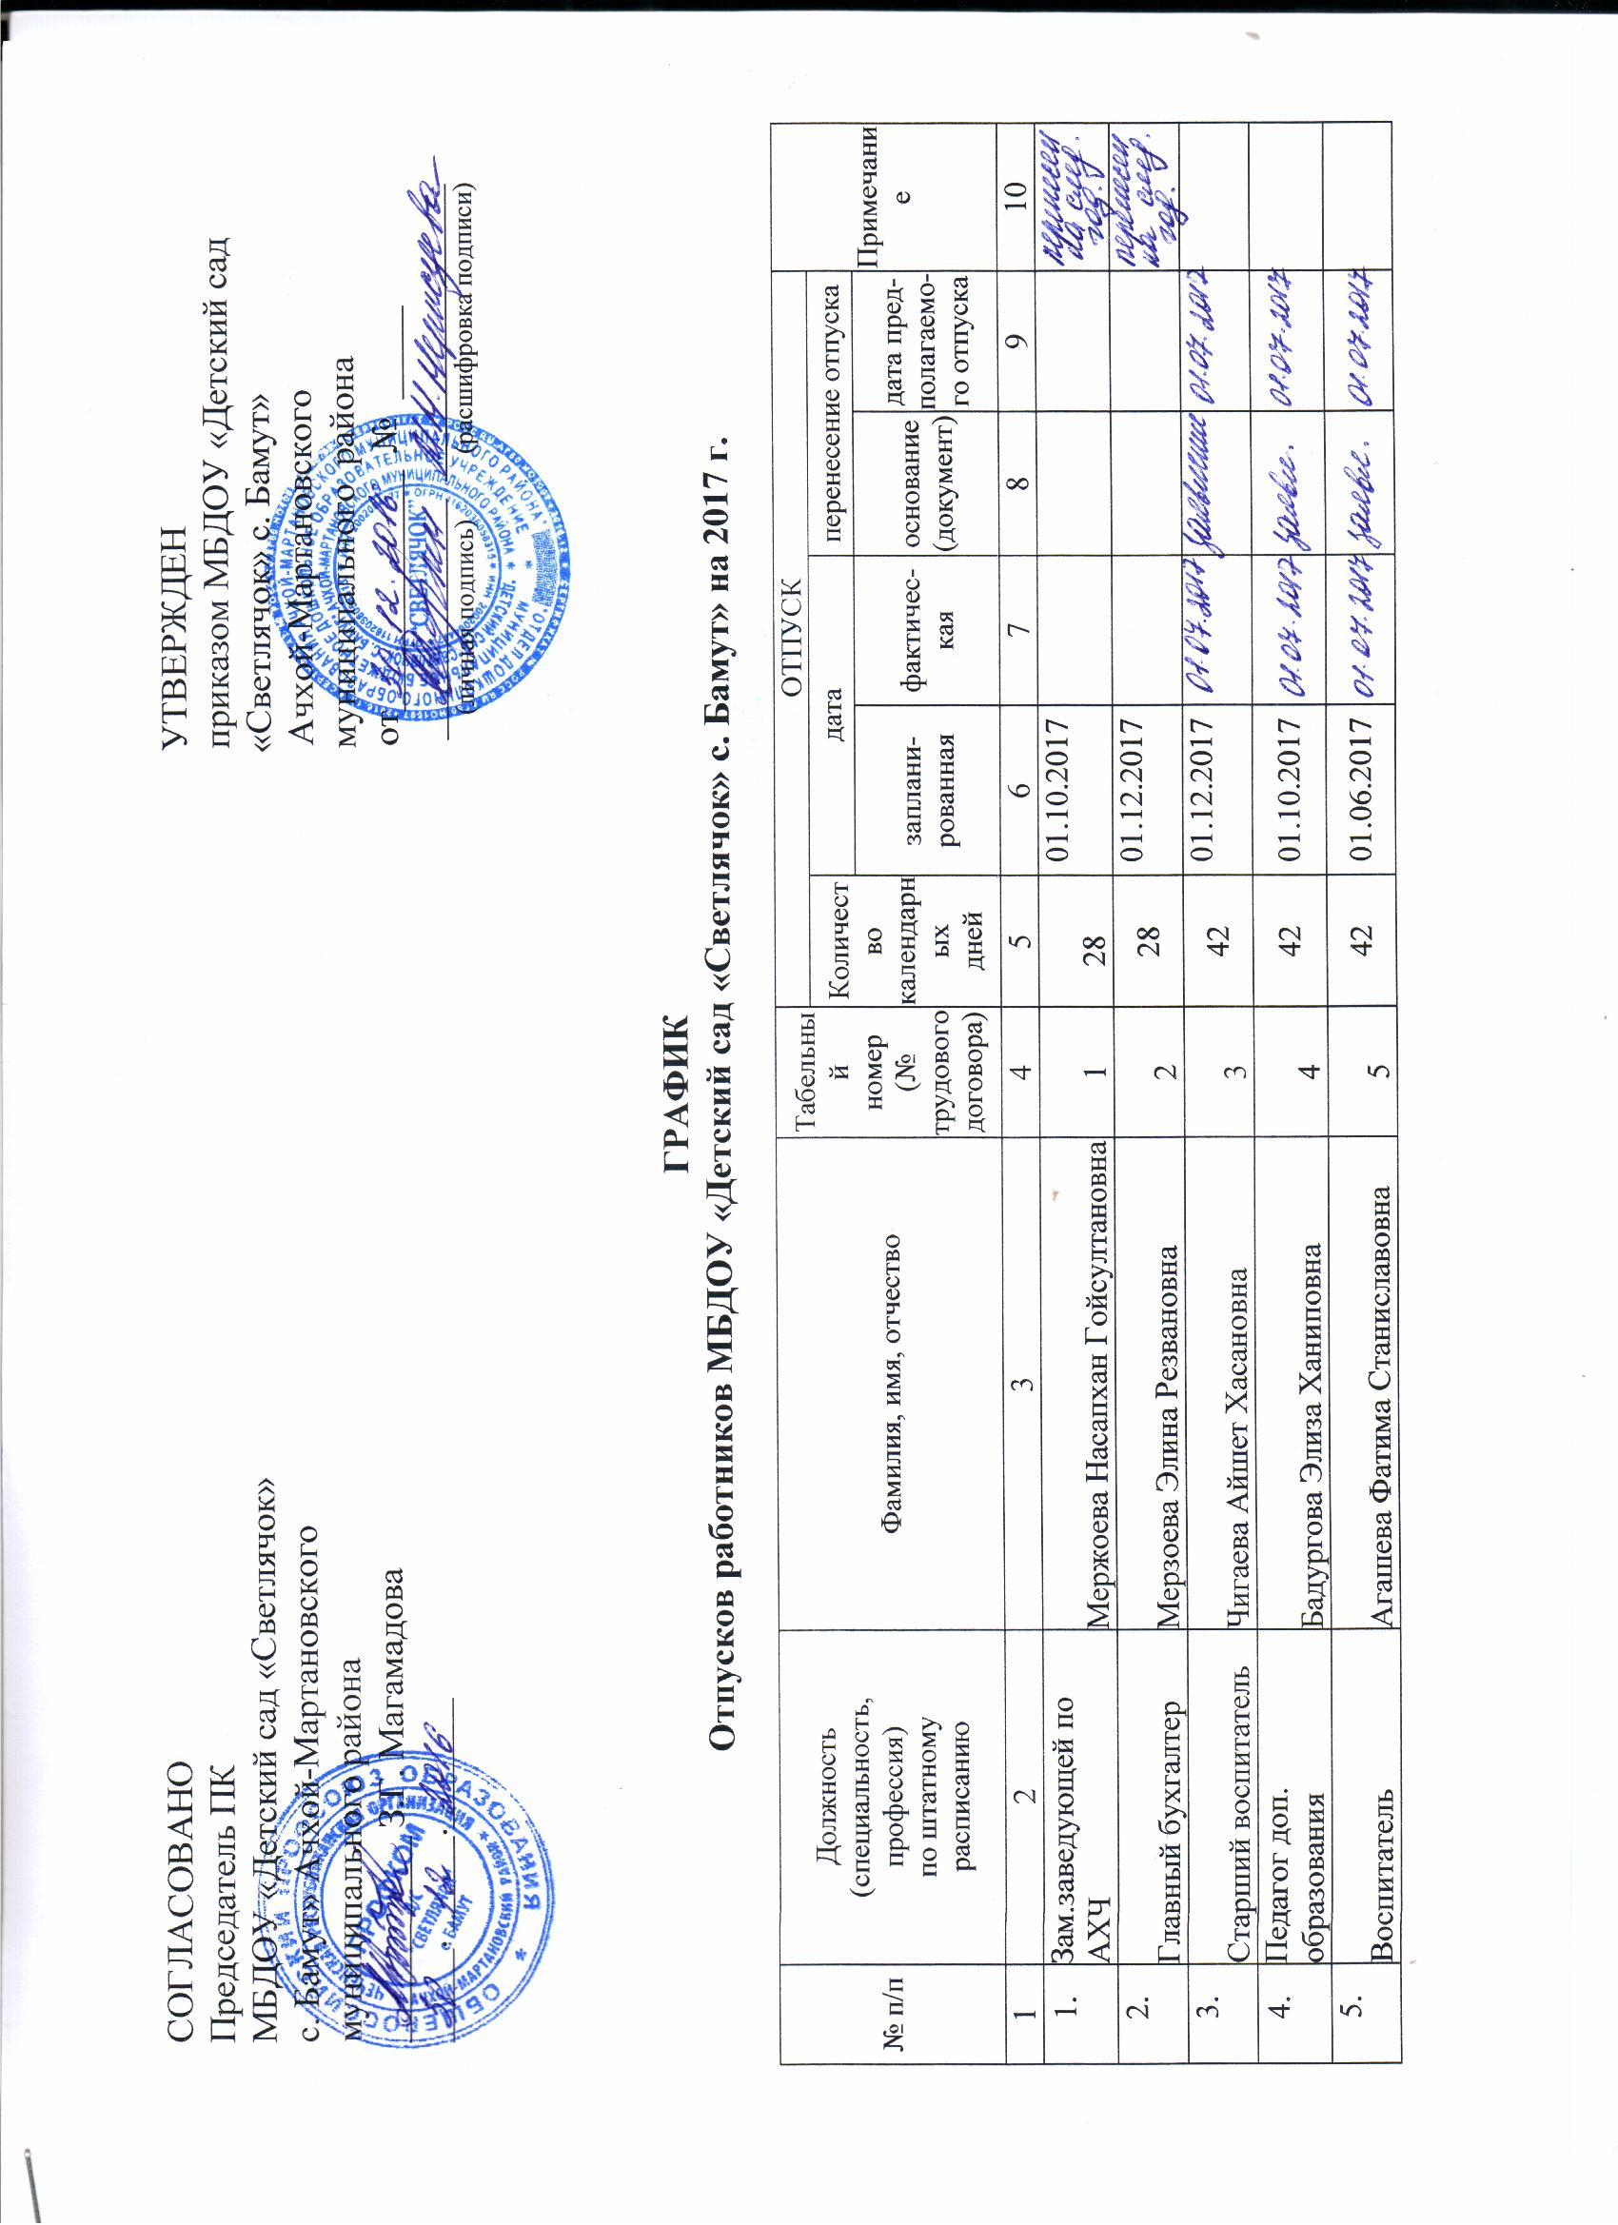

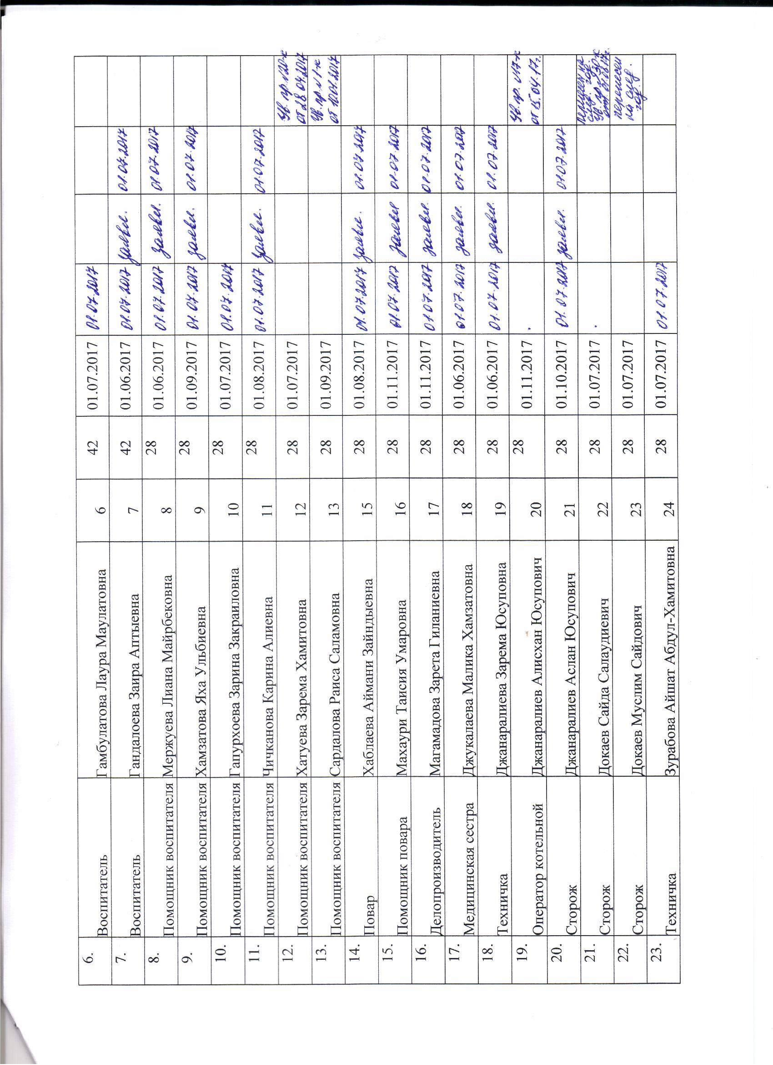

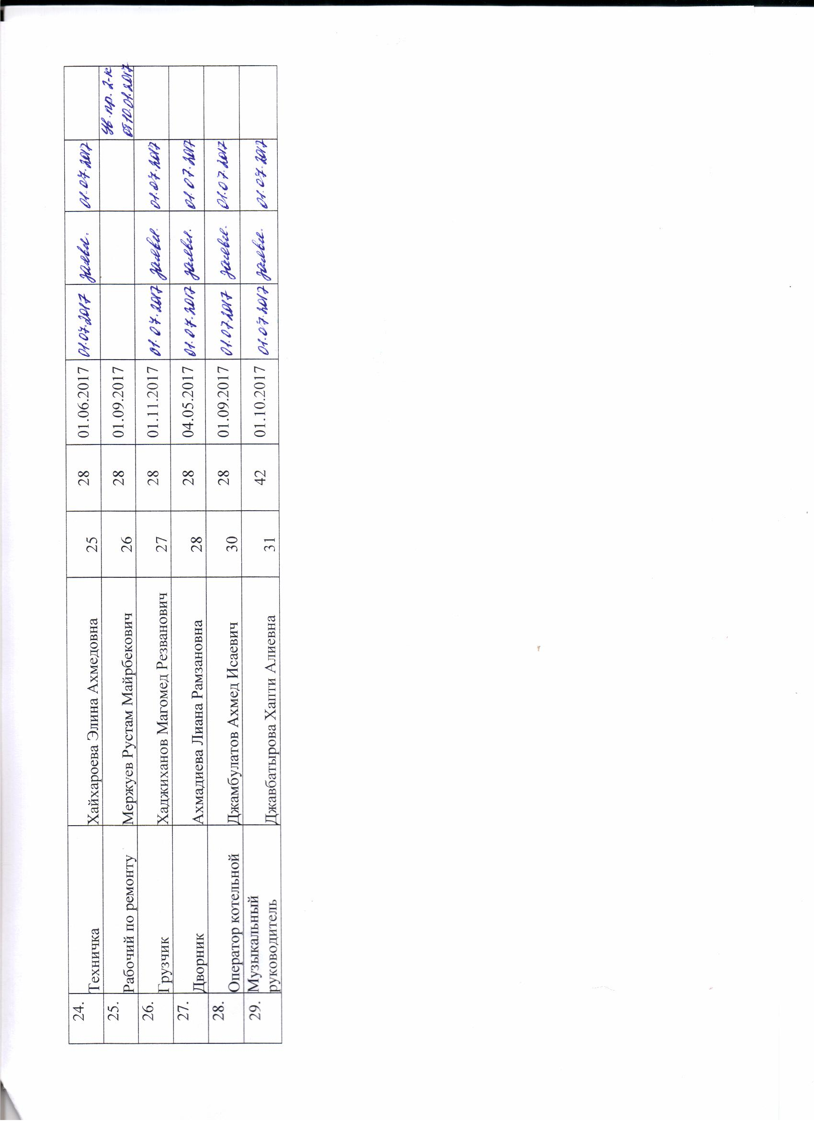
Приложение № 4
СОГЛАСОВАНО УТВЕРЖДАЮ
Председатель ПК Заведующий МБДОУ МБДОУ «Детский сад «Светлячок» «Детский сад «Светлячок» с. Бамут»
с. Бамут» Ачхой-Мартановского Ачхой-Мартановского муниципального района муниципального района ___________ З.Г. Магамадова от______________ №_____
______.________._______ ___________ _______________
(личная подпись) (расшифровка подписи)

СОГЛАШЕНИЕ
по охране труда и технике безопасности
Администрация и профсоюзный комитет МБДОУ «Детский сад «Светлячок» с. Бамут» Ачхой – Мартановского муниципального района заключили настоящее Соглашение, являющееся приложением к коллективному договору, в том, что в течение учебного года МБДОУ «Детский сад «Светлячок» с. Бамут» Ачхой – Мартановского муниципального района в лице заведующего М.М. Мержуевой обязуется выполнить следующие мероприятия по охране труда и технике безопасности:
№ п/п | Содержание работ | Сроки | Ответственные
1. | Медицинские осмотры сотрудников;  - обследования в СЭС;  - сдача санминимума | Один раз в год  Один раз в год  Один раз в два года | Медицинская сестра
2. | Обновить аптечки первой медицинской помощи | Ежеквартально (и по мере необходимости) | Медицинская сестра
3. | Провести замеры сопротивления изоляции | Ежегодно июнь | Заведующий  Зам. зав. по АХЧ
4. | Перезарядить и переосвидетельствовать огнетушители | Ежегодно | Заведующий  Зам. зав. по АХЧ
5. | Обеспечить сотрудников необходимым инвентарём, спецодеждой | В соответствии с приложением № 6 коллективного договора | Заведующий  Зам. зав. по АХЧ
6. | Обеспечить сотрудников моющими средствами | Ежемесячно | Зам. зав. по АХЧ
7. | Обеспечить наличие инструкций в местах повышенной опасности | Ежегодно - сентябрь | Заведующий
8. | Проверить готовность участков к работе в летних условиях. Состояние деревьев, кустарников | Ежегодно апрель-май | Заведующий  Зам. зав. по АХЧ
9. | Проверить выполнение правил безопасности на занятиях, прогулках, в быту. | Ежеквартально | Заведующий
10. | Завоз песка для посыпания территории во время гололеда | Ежегодно - ноябрь | Заведующий  Зам. зав. по АХЧ
11. | Подвести итоги выполнения | Ежегодно - декабрь | Председатель профкома
Приложение № 5
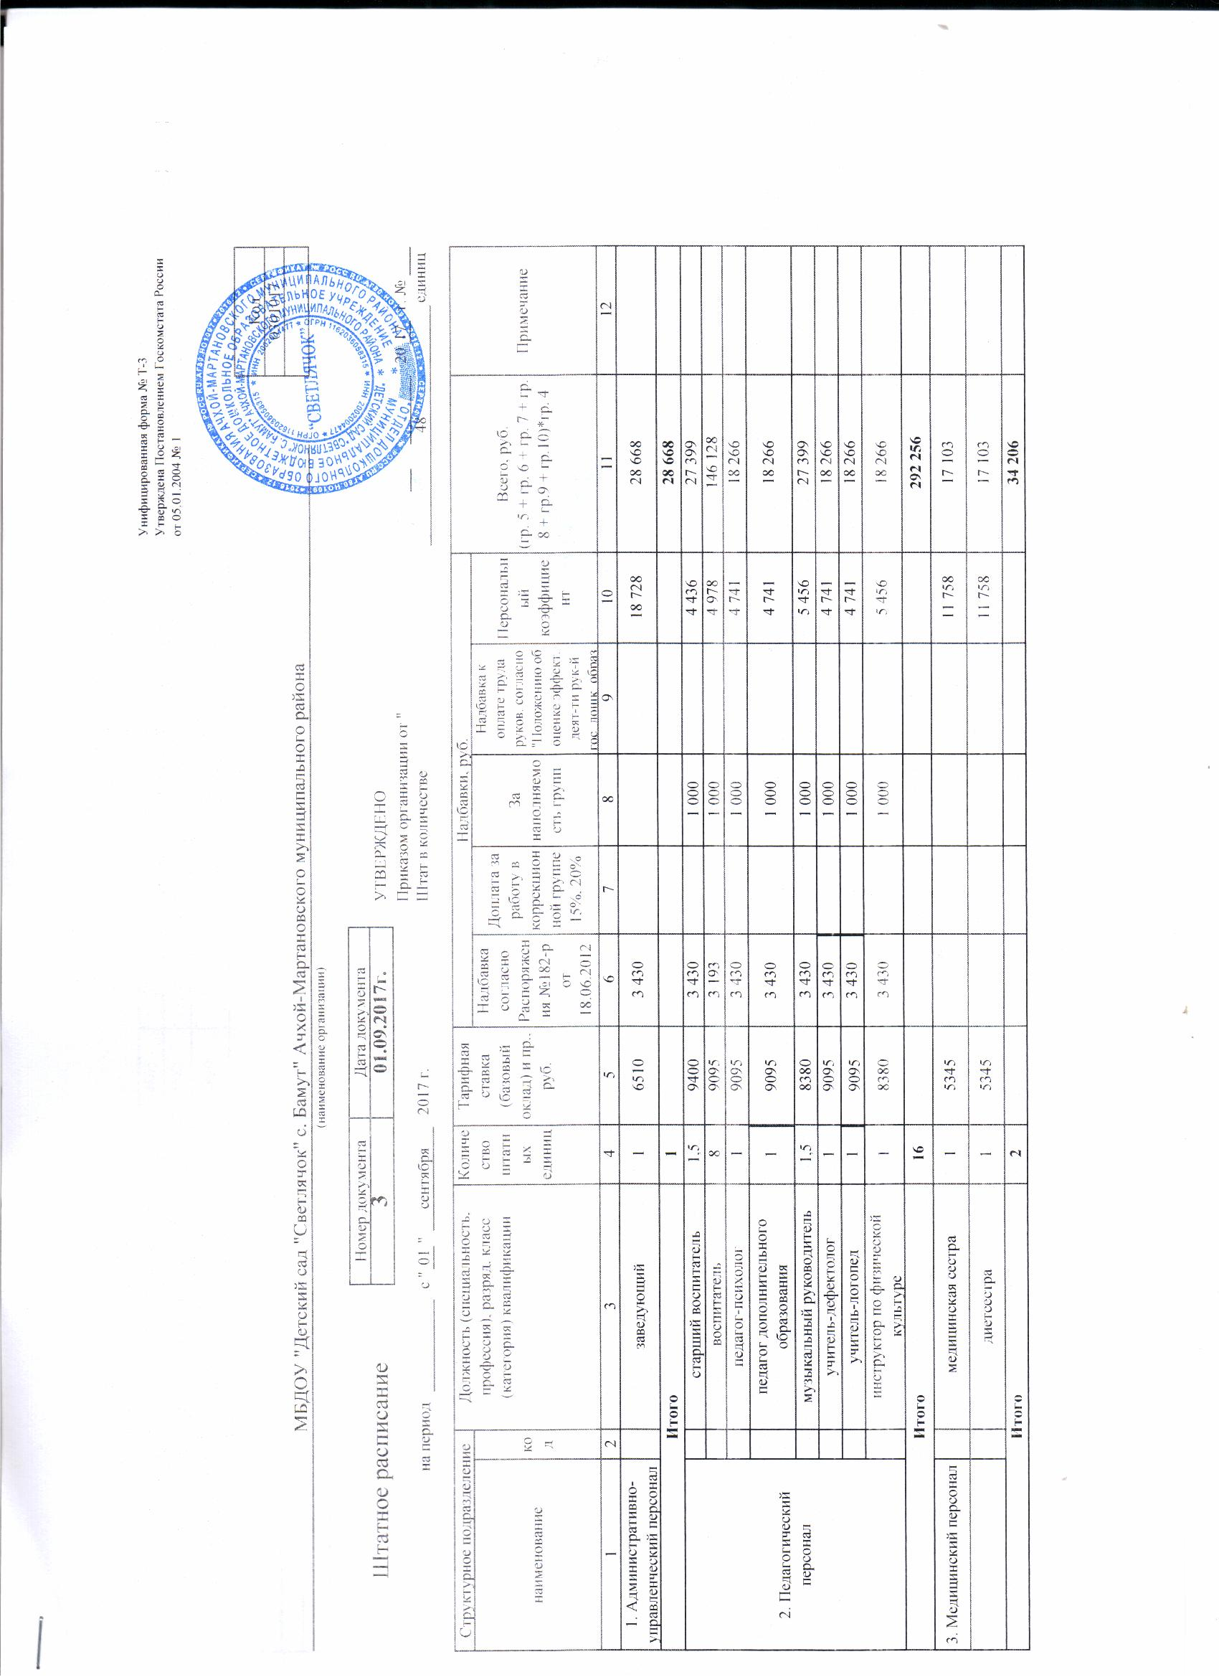

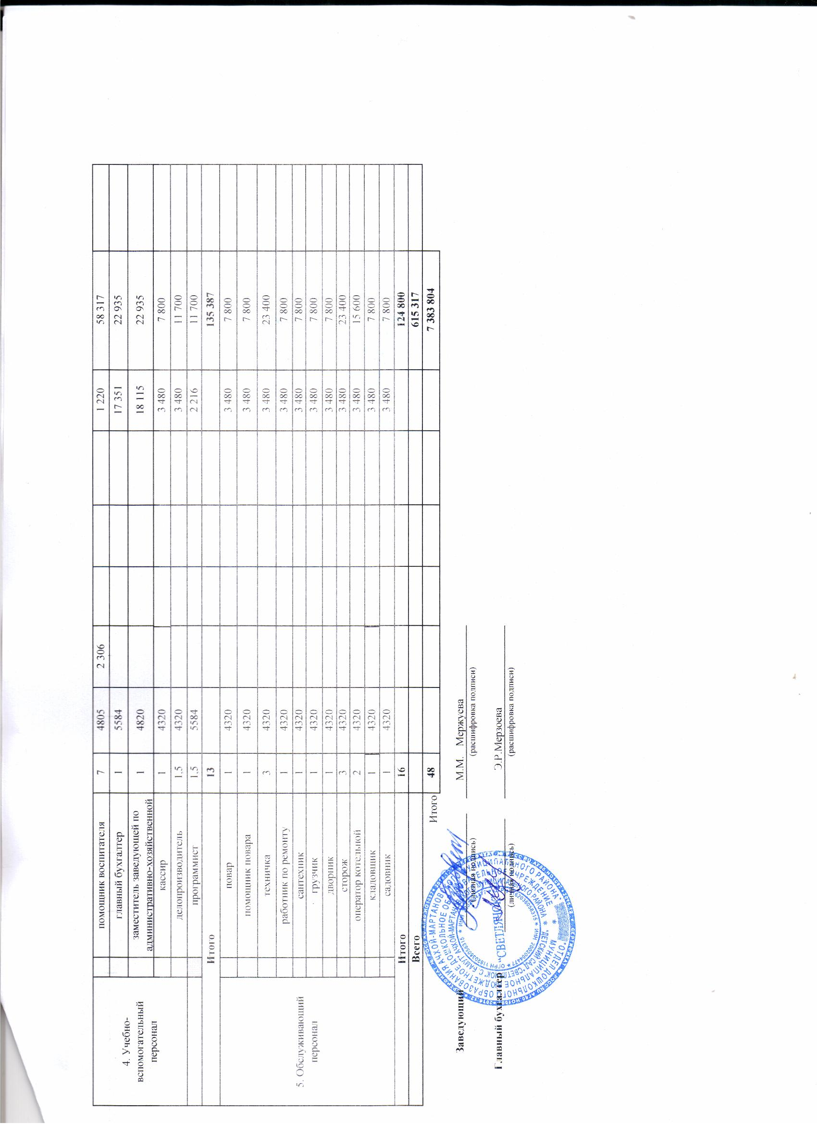

Приложение № 6
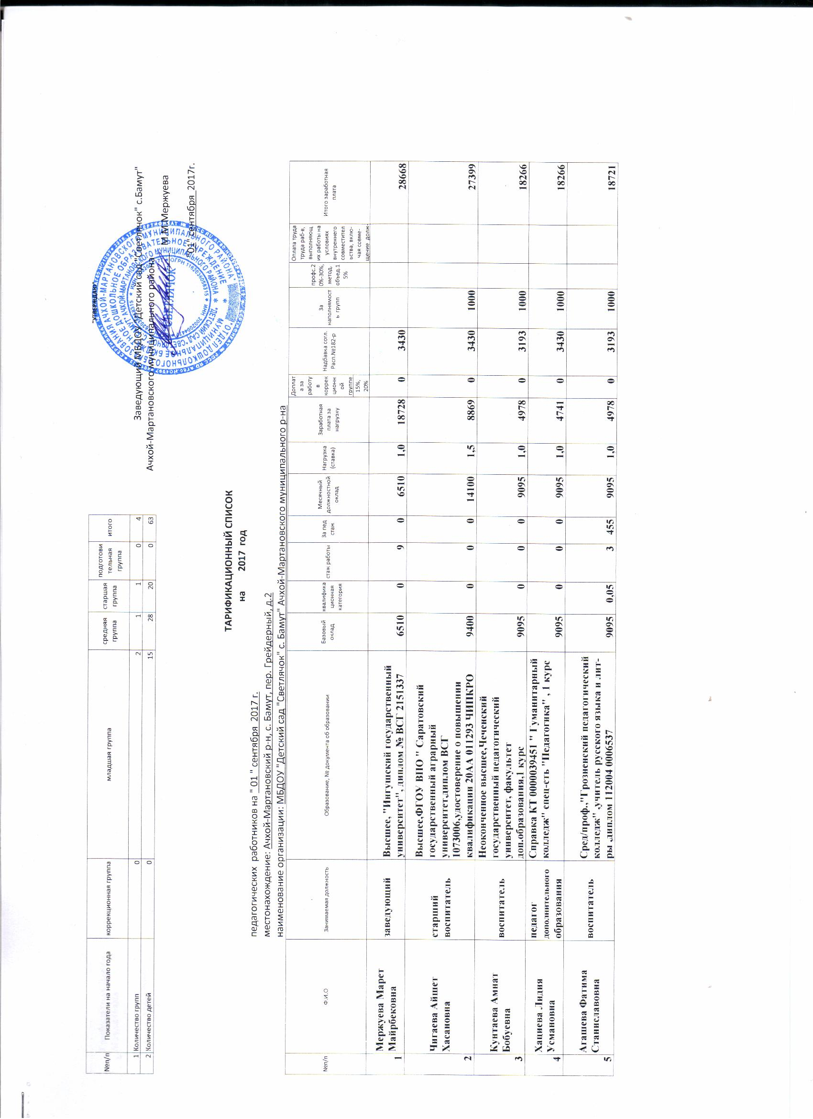

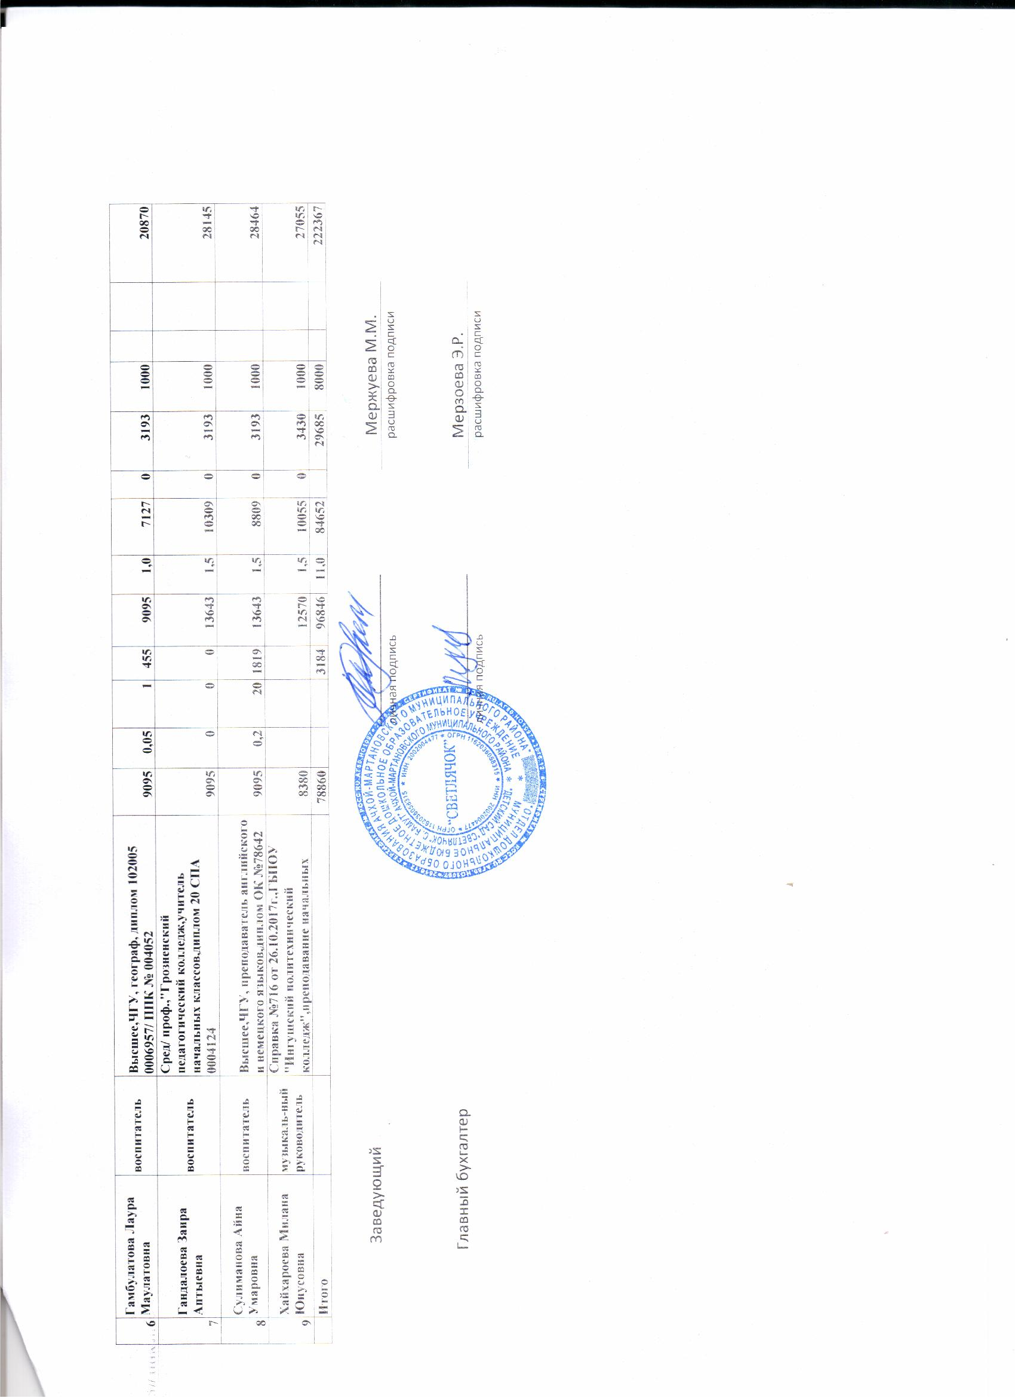

Приложение № 7
ПРИНЯТО УТВЕРЖДЕНО
на общем собрании трудового коллектива приказом МБДОУ
МБДОУ «Детский сад «Светлячок» «Детский сад «Светлячок »
с. Бамут» Ачхой-Мартановского с. Бамут» Ачхой-Мартановского
муниципального района муниципального района
Протокол №____ от_____________ ______.__________.________

ПОЛОЖЕНИЕ
О ПРЕМИРОВАНИИ, НАДБАВКАХ И МАТЕРИАЛЬНОМ СТИМУЛИРОВАНИИ РАБОТНИКОВ

- Общие положения
1.1. Настоящее Положение разработано для муниципального бюджетного дошкольного образовательного учреждения «Детский сад «Светлячок» с. Бамут» Ачхой – Мартановского муниципального района (далее по тексту МБДОУ или учреждение) в соответствии с ФЗ от 29.12.2012 № 273 «Об образовании в РФ», Трудовым Кодексом Российской Федерации, Постановления Правительства Чеченской Республики от 07.10.2014 № 184 «Об утверждении Положения об оплате труда работников государственных образовательных организаций Чеченской Республики», в целях повышения эффективности и качества труда работников МБДОУ, развития их творческой активности и инициативы, а также в целях повышения качества дошкольного образовательного и воспитательного процессов.
1.2. Система стимулирующих выплат работникам образовательных учреждений включает в себя:
- выплаты, предусмотренные действующей системой оплаты труда в МБДОУ;
- поощрительные выплаты по результатам труда.
Установление поощрительных выплат, не связанных с результативностью труда, не допускается.
1.3. Данное Положение устанавливает порядок, перечень и условия осуществления поощрительных выплат работникам МБДОУ.
1.4. Распределение поощрительных выплат по результатам труда производится в порядке, обеспечивающем муниципальный и общественный характер управления учреждением.
1.5. Поощрительные выплаты по результатам труда производятся в пределах стимулирующей части фонда оплаты труда работников учреждения и максимальными размерами не ограничиваются.
1.6. Поощрительные выплаты производятся в установленном в МБДОУ порядке.
1.7. Поощрительные выплаты могут устанавливаться в виде стимулирующих надбавок или выплачиваться в виде разовых премий.
1.8. Перечень категорий работников МБДОУ и размер выплат, предусмотренных действующей системой оплаты труда в МБДОУ, определяются методикой расчета фонда оплаты труда работников образовательных учреждений.

2. Условия назначения поощрительных выплат по результатам труда работникам учреждения
2.1 Перечень оснований установления поощрительных выплат для заведующего, заместителей заведующего, воспитателей, педагогов по дополнительному образованию и других работников:
2.1.1. Показатели результативности (положительная динамика);
- результаты подготовки воспитанников;
- сохранение здоровья воспитанников;
- сохранение и увеличение контингента воспитанников.
2.1.2. Подготовка конкурсов различного уровня.
2.1.3. Использование в своей деятельности передового педагогического опыта (при наличии документального подтверждения).
2.1.4. Внедрение и апробация новых программ обучения воспитанников.
2.1.5. Подготовка и проведение в группах МБДОУ различных мероприятий воспитательного, духовно - нравственного и эстетического развития детей.
2.1.6. Наставничество (при наличии документального подтверждения).
2.1.7. Представление опыта (продвинутого) работника учреждения на районном, республиканском уровне, в порядке (рамках) обмена опытом.
2.1.8. Участие в методической работе:
- выступления на семинарах, конференциях, педсоветах, методических объединениях;
- осуществление руководства проблемными творческими группами МБДОУ;
- проведение воспитателями, педагогами по дополнительному образованию МБДОУ открытых занятий с участием родителей;
- обобщение передового педагогического опыта работников учреждения;
- участие в конкурсах педагогического мастерства районного, отраслевого или республиканского уровня Чеченкой Республики.
2.1.9. Отсутствие обоснованных обращений родителей воспитанников (детей) учреждения, воспитателей, педагогов по поводу конфликтных ситуаций и их решения.
2.1.10. Высокий уровень исполнительской дисциплины (отсутствие нарушений правил внутреннего трудового распорядка).
2.1.11. Проведение работы по снижению количества детей с отклонениями в поведении и проблемами в воспитании в семье (в неблагополучной семье).
2.1.12. Качественное выполнение функциональных обязанностей воспитателями, помощниками воспитателей, педагогами по дополнительному дошкольному образованию и остальными сотрудниками учреждения:
- отсутствие травматизма в МБДОУ;
- отсутствие замечаний по работе с документами (подготовка воспитательно-образовательных планов, перспективных планов, отчетов, заполнение журналов, ведение личных дел и др.).
2.1.13. Иные основания, установленные локальными нормативными актами учреждения.
2.2. Перечень оснований установления поощрительных выплат для административного персонала МБДОУ «Детский сад «Светлячок» с. Бамут»:
2.2.1. Отсутствие обоснованных жалоб на МБДОУ.
2.2.2. Участие МБДОУ «Детский сад «Светлячок» с. Бамут» в мероприятиях отраслевого, районного, республиканского значения.
2.2.3. Участие воспитанников в мероприятиях различного уровня.
2.2.4. Высокий уровень квалификации педагогического состава учреждения.
2.2.5. Низкий уровень травматизма в МБДОУ.
2.2.6. Наличие в МБДОУ органа общественного управления (профкома).
2.2.7. Наличие практики публичных докладов (выступлений) руководства, специалистов учреждения по результатам образовательной деятельности учреждения.
2.2.8. Наличие высоких творческих и профессиональных достижений в работе.
2.2.9. Выполнение важных (срочных) заданий в установленный срок.
К важным заданиям могут относиться задания, требующие организационных, административных и других решений в разовом порядке по реализации муниципальной и региональной политики в области дошкольного образования (проведение экспериментальной работы, проведение массовых мероприятий и др.).
2.2.10. Проведение консультаций для родителей (лиц, их заменяющих), дети которых посещают МБДОУ.
2.2.11. Предоставление дополнительных образовательных услуг воспитанникам учреждения;
- работа постоянно действующих клубов для родителей (законных представителей);
- проведение работы с социально неблагополучными семьями.
2.2.12. Иные основания, установленные локальными нормативно-правовыми актами учреждения.
2.3. Перечень оснований установления поощрительных выплат для учебно-вспомогательного и обслуживающего персонала МБДОУ:
2.3.1. Качественное и своевременное выполнение должностных обязанностей.
2.3.2. Исполнительская дисциплина работников МБДОУ.
2.3.3. Отсутствие жалоб.
2.3.4. Иные основания, установленные локальными нормативно-правовыми актами МБДОУ.
2.4. Поощрительные выплаты в виде стимулирующих надбавок устанавливаются по результатам прошедшего (учебного) года.
2.5. Единовременное премирование (награждение) отличившихся работников МБДОУ может осуществляться:
- за качественное выполнение работниками МБДОУ дополнительных работ, не входящих в круг их основных обязанностей;
- по итогам работы за определенный период (квартал, полугодие, год);
- к юбилейным и праздничным датам (начиная с 50 лет, через каждые 5 лет), в связи с уходом на пенсию;
- за безупречную продолжительную трудовую деятельность (15, 20, 25 лет и более);
- проведение разовых мероприятий в масштабе дошкольного образовательного учреждения;
- по иным основаниям.
При определении конкретного размера премии работникам дошкольных образовательных учреждений учитываются качество, объем и значимость проведенной работы, результаты работы.

3. Порядок назначения поощрительных выплат по результатам труда работникам МБДОУ

3.1. Порядок и условия распределения поощрительных выплат по результатам труда работникам устанавливаются по представлению руководителя (заведующего) учреждения в соответствии с его локальными нормативными актами и настоящим Положением при участии профсоюзного комитета МБДОУ «Детский сад «Светлячок» с. Бамут», обеспечивающего общественный характер управления учреждением.
3.2. Заведующий МБДОУ представляет в профсоюзный комитет или иной общественный орган самоуправления учреждения (совету педагогов, общему собранию трудового коллектива), обеспечивающий демократический, общественный подход управления, аналитическую информацию о показателях деятельности работников учреждения, являющуюся основанием для установления им поощрительных выплат.

Приложение № 8
